Существующие границы Предлагаемые границы
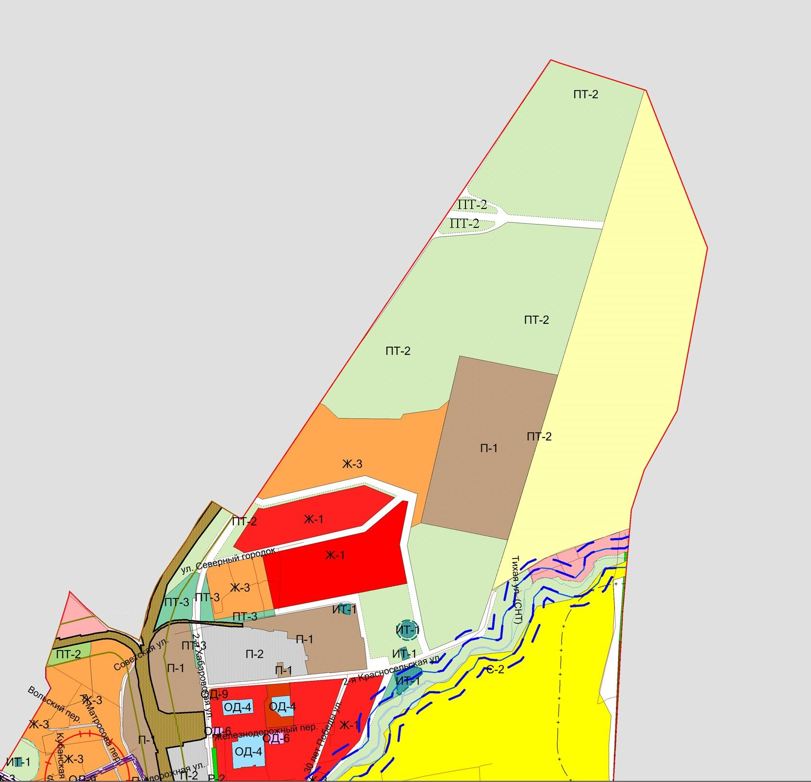
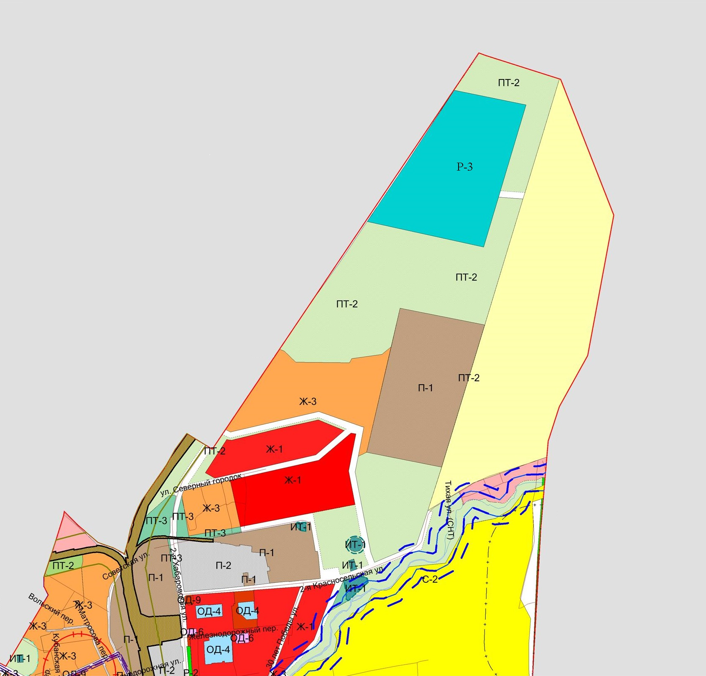

Изменение границ территориальных зон: природного ландшафта «ПТ-2» (уменьшение), улично-дорожной сети (уменьшение), спортивного назначения «Р-3» (установление) в северной части города Южно-Сахалинска, северо-восточнее ул. Северный городок

